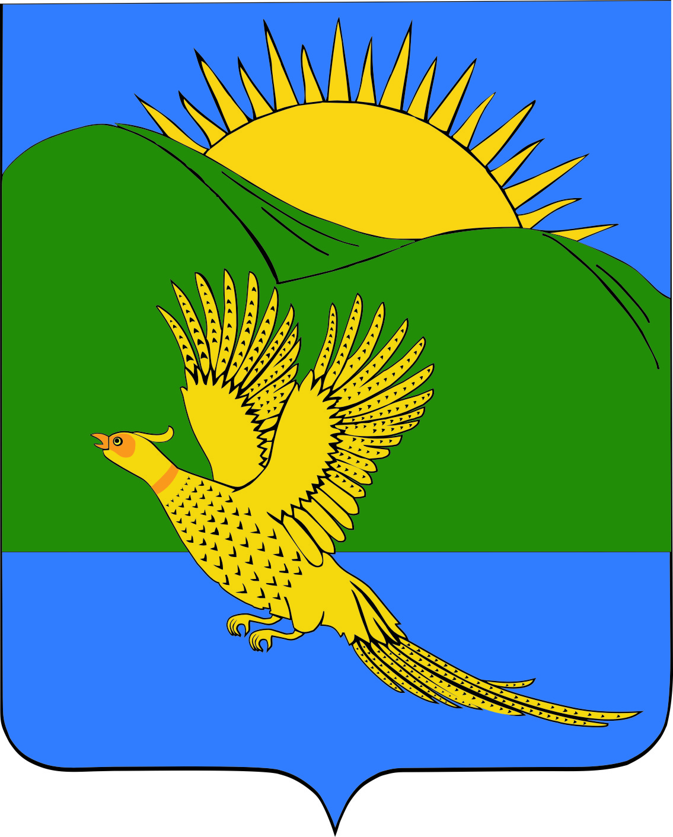
ДУМА
ПАРТИЗАНСКОГО МУНИЦИПАЛЬНОГО РАЙОНА
ПРИМОРСКОГО КРАЯ

РЕШЕНИЕ
село Владимиро-Александровское
27.06.2019 № 121
О Положение об организации предоставления дополнительного образования детям в Партизанском муниципальном районе
С целью приведения нормативного правового акта в соответствие с Федеральными законами от 29.12.2012 № 273-ФЗ «Об образовании в Российской Федерации», от 24.07.1998 № 124-ФЗ «Об основных гарантиях прав ребенка в Российской Федерации», от 06.10.2003 № 131-ФЗ «Об общих принципах организации местного самоуправления в Российской Федерации», Приказом Министерства образования и науки Российской Федерации от 29.08.2013 № 1008 «Об утверждении Порядка организации и осуществления образовательной деятельности по дополнительным общеобразовательным программам», Законом Приморского края от 13 августа 2013 № 243-КЗ «Об образовании в Приморском крае», руководствуясь статьями 19, 30 Устава Партизанского муниципального района, Дума Партизанского муниципального района

РЕШИЛА:

1. Принять муниципальный правовой акт «Положение об организации предоставления дополнительного образования детям в Партизанском муниципальном районе» (прилагается).

2. Признать утратившим силу решение Думы Партизанского муниципального района от 15.04.2005 № 86 «О Положении «Об организации предоставления дополнительного образования детям в Партизанском муниципальном районе».

3. Направить муниципальный правовой акт и.о. главы Партизанского муниципального района для подписания и официального опубликования.

4. Настоящее решение вступает в силу со дня его принятия.

Председатель Думы А.В. Арсентьев

МУНИЦИПАЛЬНЫЙ ПРАВОВОЙ АКТ
Положение об организации предоставления дополнительного образования
детям в Партизанском муниципальном районе
Принят решением
Думы Партизанского
муниципального района
от 27.06.2019 № 121

1. Общие положения

1.1. Настоящее Положение разработано в соответствии с Конституцией Российской Федерации, Федеральными законами от 29.12.2012 № 273-ФЗ «Об образовании в Российской Федерации», от 24.07.1998 № 124-ФЗ «Об основных гарантиях прав ребенка в Российской Федерации», от 06.10.2003 № 131-ФЗ «Об общих принципах организации местного само-управления в Российской Федерации», Приказом Министерства образования и науки Российской Федерации от 29.08.2013 № 1008 «Об утверждении Порядка организации и осуществления образовательной деятельности по дополнительным общеобразовательным программам», Законом Приморского края от 13 августа 2013 № 243-КЗ «Об образовании в Приморском крае».

1.2. Настоящее Положение устанавливает порядок организации предоставления дополнительного образования детей на территории Партизанского муниципального района.

1.3. Основные понятия, используемые в настоящем положении:

1) образовательная организация - некоммерческая организация, осуществляющая на основании лицензии образовательную деятельность в качестве основного вида деятельности в соответствии с целями, ради достижения которых такая организация создана. Организационно-правовые формы некоммерческих организаций, в которых могут быть созданы образовательные организации, установлены Гражданским кодексом РФ и ФЗ от 12.01.1996 № 7-ФЗ «О некоммерческих организациях». Одной из организационно-правовых форм некоммерческих организаций является, в том числе, учреждение (казенное, бюджетное, автономное). В наименовании образовательных учреждений слово «учреждение» не требуется заменять словом "организация";

2) образовательная деятельность - деятельность по реализации образовательных программ;

3) дополнительное образование - вид образования, который направлен на всестороннее удовлетворение образовательных потребностей человека в интеллектуальном, духовно-нравственном, физическом и (или) профессиональном совершенствовании и не сопровождается повышением уровня образования;

4) дополнительные общеобразовательные программы подразделяются на общеразвивающие и предпрофессиональные программы. Дополнительные общеразвивающие программы, предпрофессиональные программы в сфере искусств, физической культуры и спорта реализуются для детей;

5) образование - единый целенаправленный процесс воспитания и обучения, являющийся общественно значимым благом и осуществляемый в интересах человека, семьи, общества и государства, а также совокупность приобретаемых знаний, умений, навыков, ценностных установок, опыта деятельности и компетенции определенных объема и сложности в целях интеллектуального, духовно-нравственного, творческого, физического и (или) профессионального развития человека, удовлетворения его образовательных потребностей и интересов.

2. Цели и задачи организации дополнительного образования

2.1. Цель - создание эффективной системы дополнительного образования, обеспечение деятельности муниципальных учреждений дополнительного образования детей по дополнительным общеобразовательным программам в образовательных учреждениях Партизанского муниципального района.

2.2. В процессе достижения цели реализуются следующие задачи:

1) формирование и развитие творческих способностей учащихся;

2) удовлетворение индивидуальных потребностей учащихся в художественно-эстетическом, нравственном и интеллектуальном развитии, а также в занятиях физической культурой и спортом;

3) формирование культуры здорового и безопасного образа жизни, укрепление здоровья учащихся;

4) обеспечение духовно-нравственного, гражданско-патриотического, трудового воспитания учащихся;

5) выявление, развитие и поддержка талантливых учащихся, а также лиц, проявивших выдающиеся способности;

6) профессиональная ориентация учащихся;

7) социализация и адаптация учащихся к жизни в обществе;

8) формирование общей культуры учащихся;

9) удовлетворение иных образовательных потребностей и интересов учащихся, не противоречащих законодательству Российской Федерации, осуществляемых за пределами федеральных государственных образовательных стандартов и федеральных государственных требований.

3. Система дополнительного образования

в Партизанском муниципальном районе

3.1. Система дополнительного образования детей является частью системы образования на территории Партизанского муниципального района и включает:

1) совокупность дополнительных общеобразовательных программ и услуг, направленных на удовлетворение образовательных потребностей детей, развитие мотивации личности к познанию и творчеству, реализующихся в муниципальных образовательных учреждениях Партизанского муниципального района;

2) сеть муниципальных учреждений: учреждения дополнительного образования (муниципальное казённое образовательное учреждение дополнительного образования детей «Детский оздоровительно-образовательный центр «Юность» Партизанского муниципального района, муниципальное бюджетное образовательное учреждение дополнительного образования детей «Районный центр детского творчества» Партизанского муниципального района, муниципальное бюджетное образовательное учреждение дополнительного образования детей «Детская школа искусств» Партизанского муниципального района Приморского края), дошкольные образовательные учреждения, общеобразовательные учреждения.

4. Организация предоставления дополнительного образования

4.1. Дополнительное образование предоставляется имеющими лицензии на право ведения образовательной деятельности муниципальными дошкольными образовательными организациями, муниципальными общеобразовательными организациями, муниципальными организациями дополнительного образования Партизанского муниципального района, реализующими дополнительные общеобразовательные программы.

4.2. Правила приема на обучение по дополнительным общеобразовательным программам определяются образовательной организацией самостоятельно в соответствии с законодательством Российской Федерации.

4.3. К освоению дополнительных общеобразовательных программ допускаются любые лица без предъявления требований к уровню образования, если иное не обусловлено спецификой реализуемой образовательной программы.

При приеме в спортивные, спортивно-технические, туристские, хореографические объединения по интересам необходимо представить медицинскую справку о состоянии здоровья.

4.4. Содержание дополнительных общеобразовательных программ и сроки обучения по ним определяются образовательной программой, разработанной и утвержденной образовательной организацией самостоятельно.

4.5. Деятельность учащихся в образовательной организации осуществляется в одновозрастных и разновозрастных объединениях по интересам (клубы, студии, оркестры, творческие коллективы, ансамбли, группы, секции, кружки, театры и другие) (далее – объединения), а также индивидуально.

4.6. Занятия в объединениях могут проводиться по дополнительным общеобразовательным программам различной направленности, определенных "Порядком организации и осуществления образовательной деятельности по дополнительным общеобразовательным программам", утвержденных приказом Министерства образования и науки Российской Федерации от 29 августа 2013 года № 1008.

Занятия в объединениях могут проводиться по группам, индивидуально или всем составом объединения.

4.7. Количество учащихся в объединении, их возрастные категории, а также продолжительность учебных занятий в объединении зависят от направленности дополнительных общеобразовательных программ и определяются уставом образовательной организации.

Каждый учащийся имеет право заниматься в нескольких объединениях, менять их.

4.8. Расписание занятий объединения составляется для создания наиболее благоприятного режима труда и отдыха учащихся администрацией образовательной организации по представлению педагогических работников с учетом пожеланий учащихся, родителей (законных представителей) и возрастных особенностей учащихся.

4.9. Образовательная организация определяет формы аудиторных занятий, а также формы, порядок и периодичность проведения промежуточной аттестации учащихся.

4.10. В работе объединений по интересам при наличии условий и согласия руководителя объединения по интересам могут участвовать совместно с детьми их родители (законные представители) без включения в основной состав.

4.11. Для учащихся с ограниченными возможностями здоровья, детей-инвалидов, инвалидов образовательные организации организуют образовательную деятельность по дополнительным общеобразовательным программам с учетом особенностей психофизического развития указанных категорий учащихся.

Образовательные организации должны создать специальные условия, без которых невозможно или затруднено освоение дополнительных общеобразовательных программ указанными категориями учащихся в соответствии с заключением психолого-медико-педагогической комиссии и индивидуальной программой реабилитации ребенка-инвалида и инвалида.

4.12. Содержание дополнительного образования и условия организации обучения и воспитания учащихся с ограниченными возможностями здоровья, детей-инвалидов и инвалидов определяются адаптированной образовательной программой, а для инвалидов также в соответствии с индивидуальной программой реабилитации инвалида.

С учащимися с ограниченными возможностями здоровья, детьми-инвалидами и инвалидами может проводиться индивидуальная работа, как в образовательной организации, так и по месту жительства.

4.13. Образовательная организация организует работу с детьми в течение всего календарного года, включая каникулярное время. В каникулярное время образовательная организация может открывать в установленном порядке лагеря, в том числе специализированные (профильные), с постоянными и (или) переменными составами детей (лагеря с дневным пребыванием) на своей базе, а также по месту жительства детей.

4.14. Образовательная организация организует и проводит массовые мероприятия, создает необходимые условия для совместного труда, отдыха детей, родителей (законных представителей).

5. Полномочия органов местного самоуправления Партизанского

муниципального района в сфере дополнительного образования

5.1. К полномочиям администрации Партизанского муниципального района в сфере дополнительного образования относятся:

1) организация предоставления дополнительного образования в муниципальных образовательных учреждениях (за исключением дополнительного образования детей, финансовое обеспечение которого осуществляется органами государственной власти Приморского края);

2) создание, реорганизация, ликвидация муниципальных образовательных учреждений, реализующих дополнительные общеобразовательные программы, осуществление функций и полномочий учредителя муниципальных образовательных учреждений;

3) обеспечение содержания зданий и сооружений муниципальных образовательных учреждений, реализующих дополнительные общеобразовательные программы, обустройство прилегающих к ним территорий;

4) осуществление управления в сфере дополнительного образования на территории Партизанского муниципального района.

6. Порядок оказания платных образовательных услуг

6.1. Образовательные учреждения вправе осуществлять образовательную деятельность за счет средств физических и юридических лиц. Платные образовательные услуги представляют собой осуществление образовательной деятельности по заданиям и за счет средств физических и (или) юридических лиц по договорам об оказании платных услуг. Доход от оказания платных услуг используется указанными учреждениями в соответствии с уставными целями (для муниципальных бюджетных учреждений) или подлежат перечислению в бюджет района (для муниципальных казенных учреждений).

6.2. Платные образовательные услуги не могут быть оказаны вместо образовательной деятельности, финансовое обеспечение которой осуществляется за счет бюджетных ассигнований Партизанского муниципального района.

7. Финансирование муниципальных учреждений

дополнительного образования

7.1. Финансирование учреждений дополнительного образования осуществляется в соответствии с действующим законодательством.

7.2. Финансовые средства муниципальных учреждений дополнительного образования в зависимости от их типа (казенное, бюджетное) образуются за счет:

1) средств местного бюджета;

2) дополнительных финансовых средств за счет предоставления платных дополнительных образовательных услуг и за счет деятельности, предусмотренной Уставом образовательного учреждения;

3) добровольных пожертвований и целевых взносов физических и (или) юридических лиц в том числе иностранных граждан и (или) иностранных юридических лиц;

4) иных источников доходов, предусмотренных законодательством Российской Федерации.

8. Заключительные положения

2.1. Признать утратившим Положение «Об организации предоставления дополнительного образования детям в Партизанском муниципальном районе», утвержденное решением Думы Партизанского муниципального района от 15.04.2005 № 86.

2.2. Настоящий муниципальный правовой акт вступает в силу со дня официального опубликования.

И.о. главы Партизанского муниципального района Л.В. Хамхоев

27 июня 2019 года
№ 121-МПА

